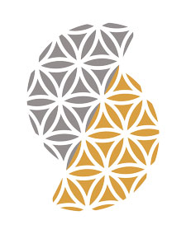

Die manuelle Lymphdrainage (ML) ist eine Form der physikalischen Therapien. Ihre Anwendungsgebiete sind breit gefächert. Sie dient vor allem als Ödem- und Entstauungstherapie ödematöser Körperregionen, wie Körperstamm und Extremitäten (Arme und Beine), welche nach Traumata oder Operationen entstehen können.

